丁秋林教授学术报告

**演讲人：**丁秋林教授

**演讲题目： 穿越**信息化时空的人生智慧

**时间：**2017年4月27日（星期四）下午17：00

**地点：南航将军路校区 经济与管理学院楼704**

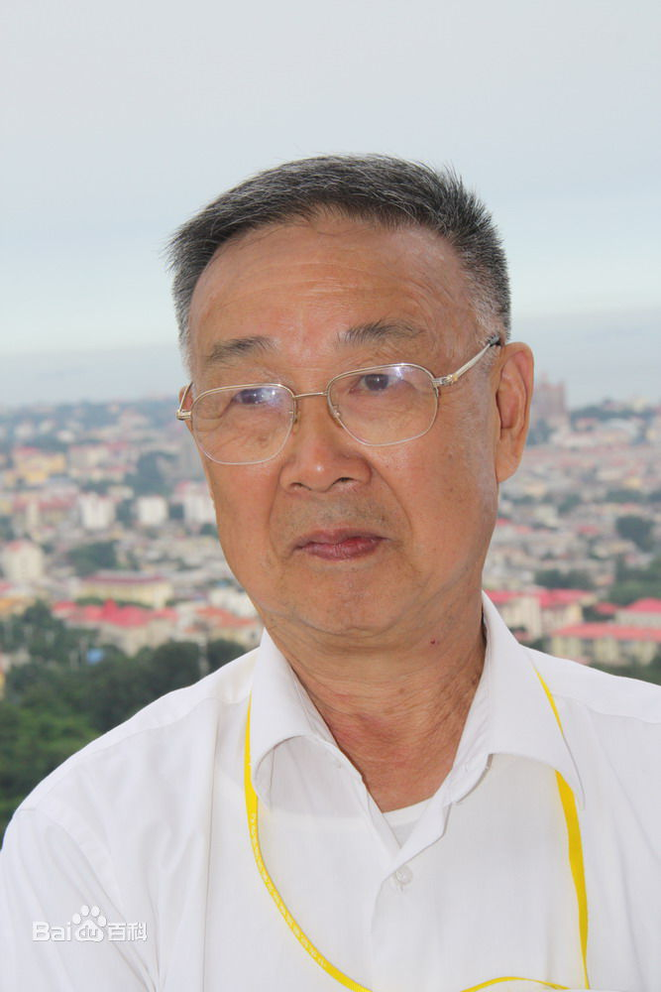

**附： 丁秋林教授简介丁秋林教授长期从事企业信息化、计算机辅助设计与制造、信息系统集成的研究和教学工作。作为访问学者，应邀在多个国家和地区进行讲学与学术交流。英文专著“Surface Engineering Geometry for CAD/CAM”受到国内外有关著名专家学者的高度评价，已在英国、美国、加拿大、澳大利亚等国出版发行，并有多部著作在国内外出版，产生较大影响。同时培养了百多名硕士、博士、博士后。**